

Universidad Técnica Nacional

Sede Central Alajuela - Campus CUNA

CURSO: IEL-525 LABORATORIO DE ELECTRÓNICA I
GRUPO 02
III CUATRIMESTRE DE 2020
LABORATORIO No.8: CIRCUITO AMPLIFICADOR DE PEQUEÑA SEÑAL EMISOR COMÚN (E.C.)
DOCENTE: RONALD SABORÍO RODRÍGUEZ
FECHA DE REALIZACIÓN: 09/11/2020
FECHA MÁXIMA DE ENTREGA: 16/11/2020

NOMBRE ESTUDIANTE: Angie Marchena Mondell CARNÉ: 604650904

HAGA SUS ANOTACIONES EN LETRA TIPO CALIBRI, TAMAÑO 12, CURSIVA Y EN COLOR AZUL.
FUNDAMENTOS TEÓRICOS IMPORTANTES POR CONSIDERAR PARA ESTE LABORATORIO:

- Circuito amplificador de señal emisor común: características, funcionamiento.

1. CIRCUITO AMPLIFICADOR DE SEÑAL CONFIGURACIÓN EC CON BJT CON POLARIZACIÓN FIJA

1.1 Implemente el siguiente circuito en el simulador.
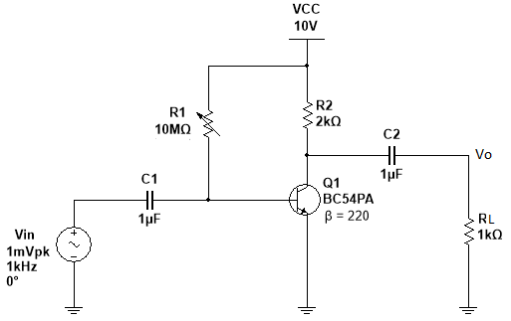
1.2 Coloque un voltímetro para medir la tensión entre el colector y el emisor del transistor (VCEQ) y un osciloscopio para observar en un canal la señal de entrada (Vin) y en el otro canal para observar la señal de salida (Vo); cambie el porcentaje (%) de variación de la resistencia variable (R1) a un 1%. Iniciando en un 100 % el valor de R1, empiece a decrementar su valor observando el comportamiento en el VCEQ y en la señal de salida Vo; mantenga la escala del osciloscopio (voltios/división) sin variar. Anote sus observaciones en el cuadro adjunto. En sus observaciones puede adjuntar las pantallas del osciloscopio en los casos que considere importantes.
Circuito usado en el simulador.
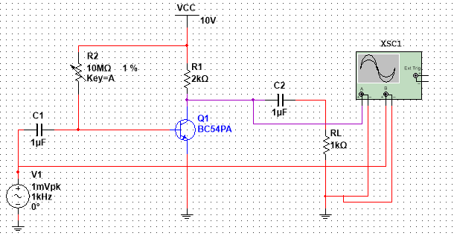
Observaciones.

Con forme se aumenta la resistencia R1 del esquemático aumenta el valor de Vo, por lo que se ve que al aumentar el valor de la resistencia esta aumenta la ganancia general del circuito.

Se puede concluir que esta resistencia afecta directamente a la ganancia, es directamente proporcional.

1.3 Ajuste el valor de R1 de tal forma que la tensión entre colector y emisor del transistor (VCEQ) sea de aproximadamente 5 V; observe con el osciloscopio las señales de entrada (Vin) y la señal de salida (Vo); adjunte las señales visualizadas en el siguiente cuadro, incluya la parte de los ajustes del osciloscopio.
Señales visualizadas en el osciloscopio.

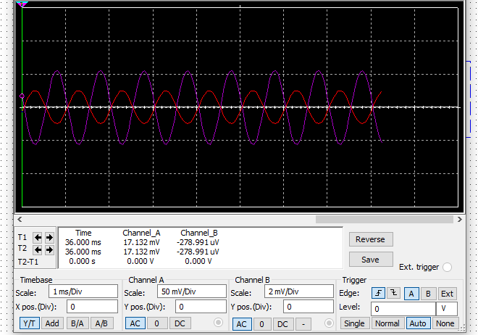

1.4 Calcule los valores teóricos de la ganancia de tensión del circuito (Av) y la tensión pico de salida (Vop); mida la tensión de salida pico (Vop) con el osciloscopio o con un voltímetro (recuerde medir en AC y que la lectura obtenida es un valor Vrms o eficaz). Anotar los valores teóricos y los medidos en la tabla No.1.
Cálculos teóricos.
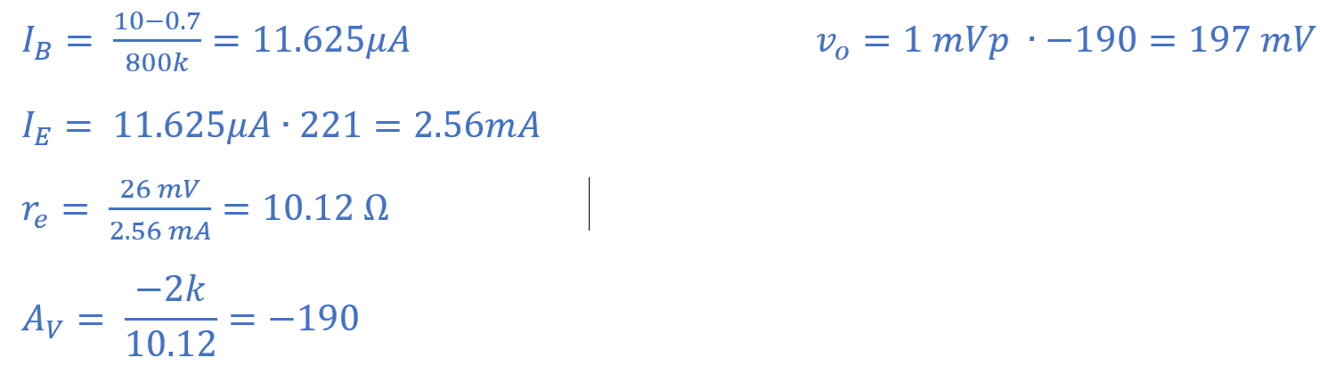

Tabla No.1

VALORES TEÓRICOS |  | VALORES MEDIDOS
Av | Vop | Av = Vo/Vin | Vop
-190 | 197 mA | 184 | 184 mV

2. CIRCUITO AMPLIFICADOR DE SEÑAL CONFIGURACIÓN EC CON BJT CON POLARIZACIÓN FIJA CON RESISTENCIA DE EMISOR

2.1 Implemente el siguiente circuito en el simulador, al circuito anterior se le agrega la resistencia R3.
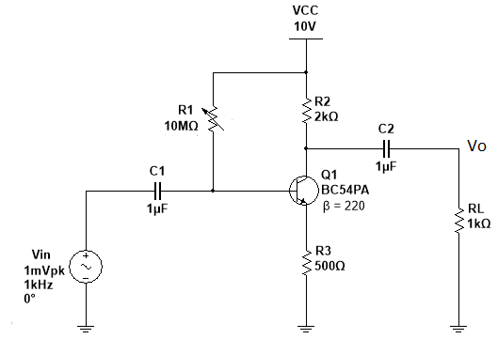

2.2 Ajuste el valor de R1 de tal forma que la tensión entre colector y emisor del transistor (VCEQ) sea de aproximadamente 5 V; observe con el osciloscopio las señales de entrada (Vin) y la señal de salida (Vo); adjunte las señales visualizadas en el siguiente cuadro, incluya la parte de los ajustes del osciloscopio. Mida la tensión pico de la señal de salida y anótela en la tabla No.2.
Señales visualizadas en el osciloscopio.
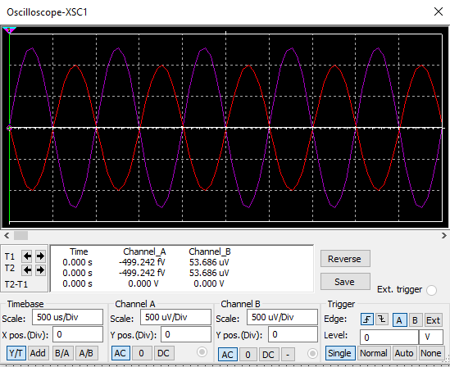
2.3 Coloque un condensador electrolítico de 10 µF en paralelo con R3 y observe lo que sucede con la señal se salida. Mida la tensión pico de la señal de salida (Vop) y anótela en la tabla No.2.
Circuito en el simulador con el condensador agregado.
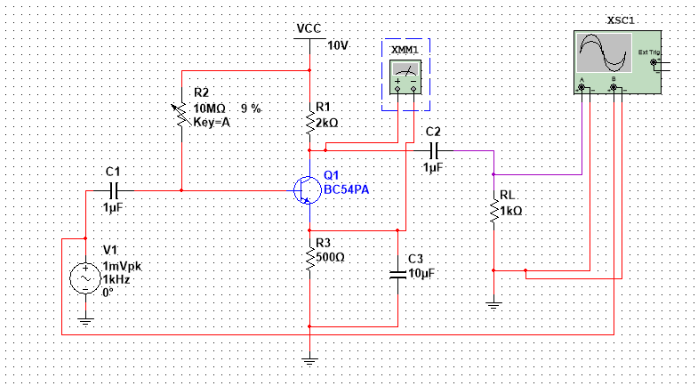
Señal de salida con el condensador agregado.
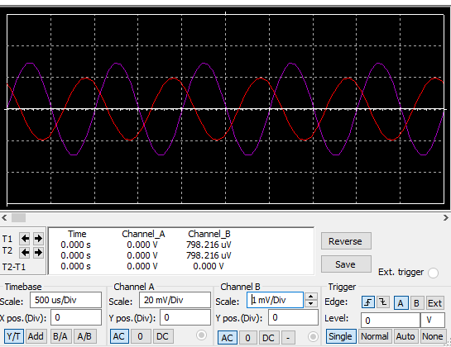

Tabla No.2

SIN CONDENSADOR |  | CON CONDENSADOR
Vop | Av = Vo/Vin | Vop | Av = Vo/Vin
1.25 mV | 1.25 | 28 mV | 28

3. CIRCUITO AMPLIFICADOR DE SEÑAL CONFIGURACIÓN EC CON BJT CON POLARIZACIÓN POR DIVISOR DE TENSIÓN

3.1 Con base en el siguiente circuito, obtenga los valores teóricos indicados en la tabla No.3.

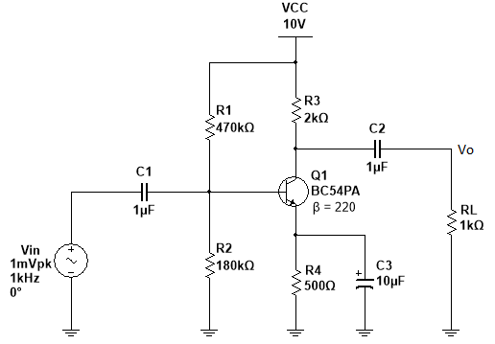

Tabla No.3

VCEQ1 | ICQ1 | Av | Vop
5.3 V | 1.88 mA | -144.8 | -144 mV

3.2 Implemente el circuito en el simulador. Mida la tensión entre colector y emisor del transistor (VCEQ1) y la corriente de colector en el transistor (ICQ1), anote los valores en la tabla No.4. Observe con el osciloscopio las señales de entrada (Vin) y de salida (Vo).
Circuito utilizado en el simulador.
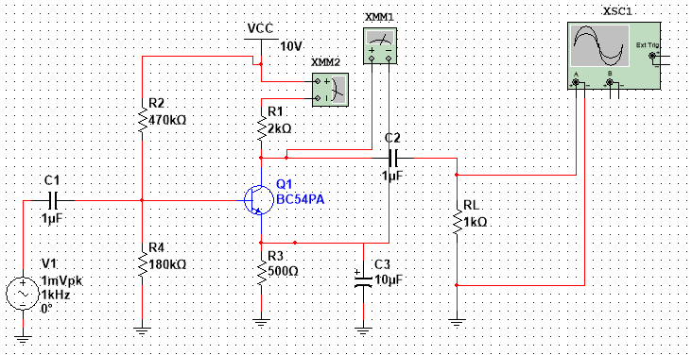
Tabla No.4

VCEQ1 | ICQ1 | Av = Vo/Vin | Vop
5.14 V | 1.942 mA | 120 | 120 mV

4. MEDICIÓN DE LA IMPEDANCIA DE ENTRADA (Zi) Y LA IMPEDANCIA DE SALIDA (Zo)

Con base en el circuito:
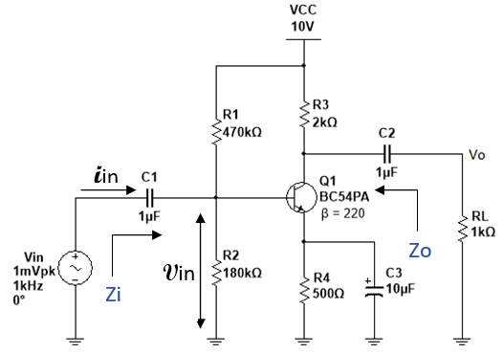
4.1 Calcule los valores teóricos de la impedancia de entrada (Zi) y la impedancia de salida (Zo) del circuito; anote los valores obtenidos en la tabla No.5.
Cálculos teóricos.

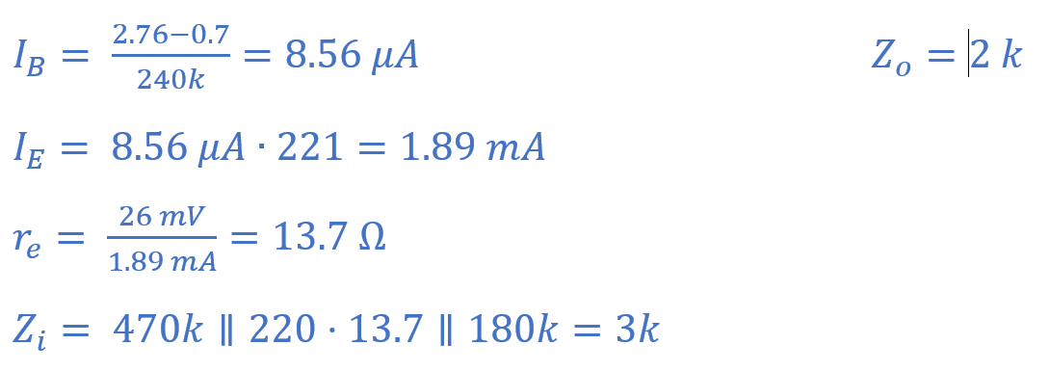

4.2 Medición de la impedancia de entrada (Zi) del circuito.
Implemente el circuito en el simulador. Mida la corriente alterna que produce la fuente de entrada (iin) y mida la tensión alterna (Vin) que ingresa al circuito, que es la misma que se mide en la resistencia R2; la Zi es igual a la relación Vin / iin; anote su valor en la tabla No.5.
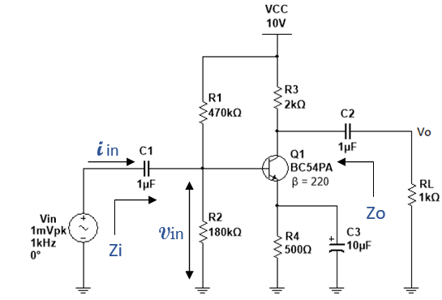
Circuito de prueba en el simulador para obtener la Zi.
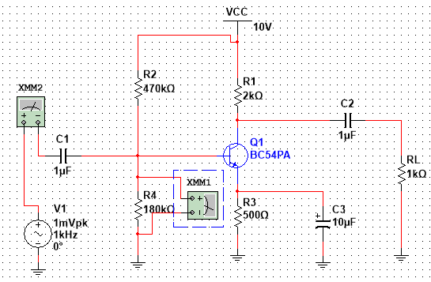
4.3 Medición de la impedancia de salida (Zo) del circuito.
Quite la resistencia de carga del circuito (RL) y mida con el voltímetro la tensión alterna en la salida; coloque una resistencia variable de 5 kΩ (incrementos de 1%) en la salida; con el voltímetro conectado en los extremos de la resistencia variable, varíe su resistencia hasta obtener la mitad de la tensión medida en el circuito con la salida sin carga o a un valor cercano a este; quite la resistencia variable y mida su valor, este valor es aproximadamente igual a la impedancia de salida. Anótelo en la tabla No.5.

Circuito usado en el simulador para medir la Zo.
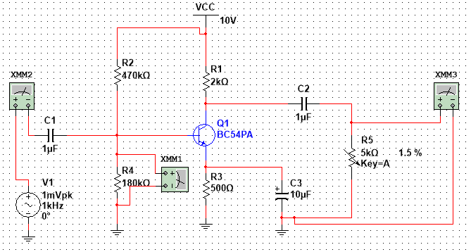
Tabla No.5

Valores calculados |  | Valores medidos
Zi | Zo | Zi = Vin / iin | Zo
3 kΩ | 2 kΩ | 80 GΩ | 75 Ω

5. ANÁLISIS DE RESULTADOS / CONCLUSIONES.
Anotar al menos 6 conclusiones.

Pará la primera parte al variar el porcentaje de variación de la resistencia variable en la gráfica se puede observar el cambio de tamaño de onda, por lo tanto al haber aumentado el porcentaje de variación, la ganancia del circuito también se vio aumentada.

Los valores teóricos de la ganancia y el Vop tiene una pequeña similitud a los valores medidos.

Para el circuito 2 con resistencia de emisor. Para la primera pare con resistencia de emisor los condensadores C1 y C2 fueron de acoplo para el voltaje que se quiere amplificar.

En el caso 2 lLa resistencia R3 hizo disminuir la ganancia del amplificador, pero al colocar el capacitor se consigue que pase la continua por la resistencia R3 y la alterna por el capacitor, con esto la amplificación no se verá afectada

Los valores de las impedancias dan diferente a lo teórico, ya que no se vio analizado el valor de ro y esto varia entre fabricantes, asi que el valor puede variar dependiendo de su creador.

Los valores de las resistencias afectan bastante la ganancia de los circuitos, por lo que es de mucha importancia saber elegir estas para su correcto funcionamiento.

Los capacitores son muy buenos para acoplar señales de CA y CC.

